CHƯƠNG 2
BÀI TẬP LÝ THUYẾT ▪
Câu 1: Trong khoa học máy tính, danh sách đặc được hiểu như thế nào? Cho ví dụ.
Danh sách đặc là một danh sách mà các phần tử trong danh sách có cùng kiểu dữ liệu và được cấp phát liên tục trong bộ nhớ.
Giả sử bạn cần một đoạn mã để tính giá trị trung bình của một vài con số. Mảng là sự lựa chọn tuyệt vời để giữ các giá trị bởi yêu cầu bài toán không đòi hỏi một thứ tự lưu trữ cụ thể và các phép tính toán cũng không đòi hỏi gì khác ngoài việc duyệt qua toàn bộ các phần tử.
VD: Ví dụ như, dùng danh sách đặc để lưu trữ một danh sách gồm tên của các học sinh trong lớp học. Mỗi học sinh đánh số từ 1 đến n
▪ Câu 2: Trong khoa học máy tính, danh sách liên kết được hiểu như thế nào? Có mấy loại? Cho ví dụ.
Một Danh sách liên kết (Linked List) là một dãy các cấu trúc dữ liệu được kết nối với nhau thông qua các liên kết (link). Hiểu một cách đơn giản thì Danh sách liên kết là một cấu trúc dữ liệu bao gồm một nhóm các nút (node) tạo thành một chuỗi. Mỗi nút gồm dữ liệu ở nút đó và tham chiếu đến nút kế tiếp trong chuỗi.
Có nhiều loại danh sách liên kết.
Giả sử 1 lớp có 4 bạn: Đông, Tây, Nam, Bắc có địa chỉ lần lượt là d,t,n,b. Giả sử: Đông có địa chỉ của Nam, Tây không có địa chỉ của bạn nào, Bắc giữ địa chỉ của Đông, Nam có địa chỉ của Tây (xem hình II.2).
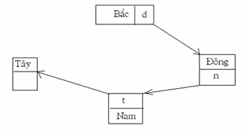
Như vậy, nếu ta xét thứ tự các phần tử bằng cơ chế chỉ đến này thì ta có một danh sách: Bắc, Đông, Nam, Tây. Hơn nữa để có danh sách này thì ta cần và chỉ cần giữ địa chỉ của Bắc.
▪ Câu 3: Tại sao nói STACK và QUEUE là danh sách hạn chế? Cho ví dụ?
Ngăn xếp (Stack) là một danh sách mà ta giới hạn việc thêm vào hoặc loại bỏ một phần tử chỉ thực hiện tại một đầu của danh sách, đầu này gọi là đỉnh (TOP) của ngăn xếp.
Hàng đợi, hay ngắn gọn là hàng (queue) cũng là một danh sách đặc biệt mà phép thêm vào chỉ thực hiện tại một đầu của danh sách, gọi là cuối hàng (REAR), còn phép loại bỏ thì thực hiện ở đầu kia của danh sách, gọi là đầu hàng (FRONT).
- Các thao tác chỉ thực hiện ở 1 đầu của danh sách => Danh sách hạn chế
Ứng dụng của stack:
Chuyển đổi số thập phân sang nhị phân: Khi chuyển đổi số thập phân sang nhị phân, chúng ta sẽ thưc hiện thao tác chia số thập phân này cho 2 và viết phần dư ngược lại thứ tự mà nó được sinh ra. Sử dụng stack, ta lưu lần lượt phần dư sau mỗi lần chia và sau khi kết thúc thao tác chia, đọc stack vừa rồi sẽ cho ra biểu diễn nhị phân cần tìm.
Ứng dụng của queue:
Kiểm tra chuỗi Palindrome: Một chuỗi được gọi là có tính chất Palindrome nếu nó có tính chât đối xứng, tức là viết xuôi cũng giống viết ngược, ví dụ như "aaAaa". Để kiểm tra tính chất này của một chuỗi bất kì, ta đọc chuỗi bởi 2 cấu trúc riêng biệt là stack và queue. Sau đó, lấy ra từng phần tử trong stack và queue để so sánh với nhau. Nếu tất cả các phần tử trong stack đều giống với phần tử trong queue ở vị trí tương ứng thì chuỗi đó có tính chất Palindrome.
▪ Câu 4: Thế nào là LIFO, FIFO? Cho ví dụ.
LIFO là tên viết tắt cho “Last in, First Out” . Đây là một phương thức để xử lý các cấu trúc dữ liệu trong đó phần tử đầu tiên được xử lý cuối cùng và phần tử cuối cùng được xử lý trước.
FIFO là tên viết tắt cho “First in, First Out” . Đây là một phương thức để xử lý các cấu trúc dữ liệu trong đó phần tử được xử lý theo thứ tự đưa vào
VD: LIFO
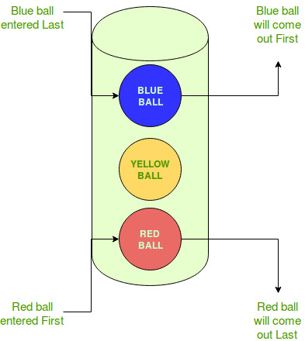
Trong VD trên
- Có một cái hộp chứa bóng.
- Các loại bóng khác nhau được bỏ vào hộp.
- Bóng để vào hộp cuối cùng, sẽ được lấy ra trước.
- Quả bóng đi vào thứ 2 sẽ được lấy ra sau nó
- Bằng cách này, bóng vào xô trước sẽ rời xô cuối cùng.
- Do đó, quả bóng cuối cùng (màu xanh) để vào thùng được loại bỏ trước và quả bóng thứ nhất (màu đỏ) để vào thùng được loại bỏ sau cùng.
VD FIFO
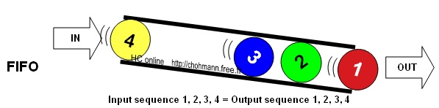
Trong VD trên:
- Các quả bóng được đưa vào và lấy ra theo tuần tự
- Bóng để vào đầu tiên, sẽ lấy ra đầu tiên
- Bóng vào cuối cùng sẽ được xử lí cuối cùng
▪ Câu 6: Theo bạn, danh sách danh sách liên kết có thể ứng dụng xử lý các vấn đề gì trong máy tính?
- Chuyển đổi số thập phân sang nhị phân
- Tính giá trị biểu thức đại số hậu tố
- Xử lý các lệnh trong máy tính
- Kiểm tra chuỗi Palindrome
▪ Câu 7: Thế nào là cấu trúc dữ liệu động? Cho ví dụ.
- Là những dữ liệu:
- Không có tên gọi
- Không được khai báo tường minh
- Xin khi cần, giải phóng khi sử dụng xong
- Linh động về kích thướt
VD: Stack, Queue (kiểu danh sách liên kết)

